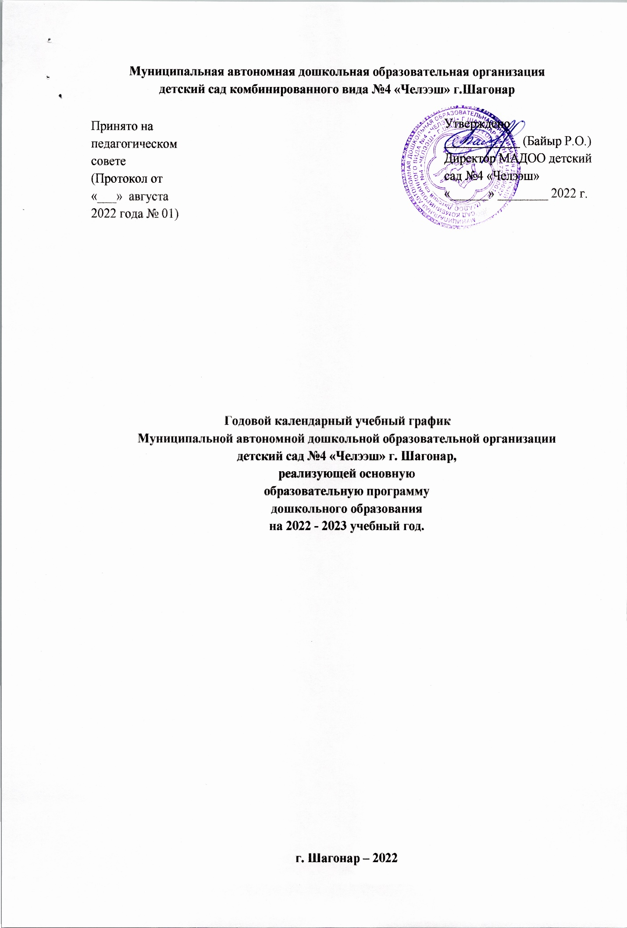

Пояснительная записка к годовому учебному графику.
- Особенности регламентации приоритетных направлений:
В своем развитии организация ориентируется на следующие приоритетные ценности:
- охрана жизни, укрепление физического и психологического развития детей;
- обучение, воспитание и развитие каждого воспитанника с учетом его индивидуальных (возрастных, физиологических, психологических, интеллектуальных и др.) особенностей, образовательных потребностей и возможностей путем создания в ДОО максимально благоприятных условий для умственного, нравственного, эмоционального и физического развития каждого ребенка.
- воспитание у детей гражданственности, уважения к правам и свободам человека.
- формирование самосознания дошкольников;
- взаимодействие с семьями детей для обеспечения полноценного развития личности ребенка;
- преемственность обучения;
- психологический комфорт для всех участников образовательного процесса;
- доверие и уважение друг к другу воспитанников, педагогов, родителей.
Достижение поставленных целей лежит в основе определения основных направлений и мероприятий по реализации программы развития, сориентированной на личность ребенка и создание в детском саду условий для развития его способностей, на свободное сотрудничество воспитанников, родителей и педагогов.
Годовой календарный учебный график является локальным нормативным документом, регламентирующим общие требования к организации образовательного процесса в учебном году в МАДОО детский сад №4 «Челээш» г Шагонар.
Годовой календарный учебный график разработан в соответствии с:
- Федеральным Законом « Об образовании в Российской Федерации» от 29 декабря 2012 года № 273 - ФЗ;
- СанПин 2.4.3648 – 20 «Санитарно – эпидемиологические требования к организациям воспитания и обучения, отдыхы и оздоровления детей и молодежи» до 01.01.2027 г.;
- СанПин 3.1/2.4.3598-20 «Санитарно – эпидемиологические требования к устройству, содержанию и организации работы образовательных организаций и других объектов социальной инфраструктуры для детей и молодежи в условиях распространения новой коронавирусной инфекции (COVID – 19)»;
- СанПин 1.2.3685 – 21 «Гигиенические нормативы и требования к обеспечению безопасности и (или) безвредности для человека факторов среды обитания»;
- Приказ Министерства образования и науки Российской Федерации от 31.07.2020 № 373 «Об утверждении порядка организации и осуществления образовательной деятельности по основным общеобразовательным программам - образовательным программам дошкольного образования»;
- Уставом МАДОО детский сад №4 «Челээш»;
Годовой календарный учебный график учитывает в полном объеме возрастные психофизические особенности воспитанников и отвечает требованиям охраны их жизни и здоровья.
Содержание годового календарного учебного графика включает в себя следующее:
- режим работы ДОО;
- продолжительность учебного года;
- количество недель в учебном году;
- сроки проведения каникул, их начало и окончание;
- праздничные дни;
- организация ООД.
Годовой календарный учебный график обсуждается и принимается педагогическим советом и утверждается приказом директора ДОО до начала учебного года. Все изменения, вносимые ДОО в годовой календарный учебный график, утверждаются приказом директора, и доводится до всех участников образовательного процесса.
МАДОО детский сад №4 «Челээш» г. Шагонар в установленном законодательством Российской Федерации порядке несет ответственность за реализацию в полном объеме образовательных программ в соответствии с годовым календарным учебным графиком.

Режим работы ДОУ | 7.30 -18.00
Продолжительность учебного года | Начало учебного года с 01.09.2022 г.  Окончание учебного года 31.05.2023 г.
Количество недель в учебном году | 36 недель
Продолжительность учебной недели | 5 дней (понедельник-пятница)
Сроки проведения  каникул | Зимние – 01.01.2023 - 08.01.2023
Летний оздоровительный период | с 01.06.2023 г. по 31.08.2023 г.
Праздничные (нерабочие) дни | 04.11.2022г.; 01.01.2023 - 08.01.2023 г.; 08.03.2023 г.  01.05.2023 г.; 09.05.2023 г.;
2. Регламентирование образовательного процесса на неделю (ООД + занятия по оказанию дополнительных образовательных услуг):
от 3 лет до 4 лет- 11 занятий, (продолжительность – 15 мин.)
от 5 лет до 6 лет- 15 занятий (продолжительность – 25 мин.)
от 6 лет до 7 лет- 17 занятий (продолжительность – 30 мин.)
Перерыв между занятиями – 10 минут.
3.Реализация организованной образовательной деятельности (ООД).
Инвариантная часть (обязательная)
 |  | Наименование возрастных групп
 |  | II группа раннего возраста  (2 – 3лет) |  | Мл. группа  (3-4 года) |  |  | Средняя группа  (4-5 лет) |  |  | Старшая группа  (5-6 лет) |  |  | Подготовительная к школе группа  (6-7 лет)
Количество  возрастных  групп |  | 1 |  | 1 |  |  | 2 |  |  | 1 |  |  | 1
 |  | 6
Продолжительность ООД |  |  |  | не более  15 минут |  |  | не более 20 минут |  |  | не более  25 минут |  |  | не более 30 минут
Максимально допустимый объем образовательной нагрузки в первой половине дня |  | 20 минут с перерывами с перерывами между периодами ООД – не менее 10 минут |  | 30 минут  с перерывами между периодами ООД – не менее 10 минут |  |  | 40 минут  с перерывами между периодами ООД – не менее 10 минут |  | 45 минут  с  перерывами между периодами ООД – не менее 10 минут |  |  | 90 минут  с  перерывами между периодами ООД – не менее 10 минут
Максимально допустимый объем образовательной нагрузки во второй половине дня |  | - |  | - |  |  | 25 минут |  | 25 мин |  |  | 30 минут
Вариативная часть
Дополнительные  образовательные услуги  (бесплатные)  Продолжительность |  |  | не более  10 минут |  | не более  15 минут |  |  | не более  25 минут |  |  | не более  30 минут |  |  | не более 30 минут
 | Периодичность проведения родительских собраний: |  |  |  |  | 1 собрание – сентябрь-октябрь  2 собрание – апрель – май

Праздничные мероприятия и развлечения
 | Вторая группа раннего возраста  (2 – 3 лет) | Младшая группа  (3 – 4 года) | Средняя группа  (4-5 лет)
 |  |  |  |  | Старшая группа  (5 – 6 лет) | Подготовительная группа  ( 6 – 7 л)
Сентябрь |  | «День знаний»
Октябрь |  | Праздник «Осень»
Октябрь |  | Спортивные развлечения
Ноябрь |  | «День родного (тувинского) языка»
Ноябрь |  | Развлечения, посвященные «Дню матери» |  |  | Конкурс стихов, посвященный «Дню матери»
Ноябрь |  |  |  |  | «День народного единства»
Декабрь | Праздник «Новый год»
Январь |  |  | Зимний спортивный праздник.
Февраль |  |  | «Шагаа» – Новый год.
Февраль |  | «День Защитников Отечества»
Март |  | Праздники, посвященные Международному Женскому Дню,  «Мини – мисс»
Апрель |  |  |  |  | 12 апреля (День космонавтики)
Май |  |  |  | «День Победы»
Май |  |  |  |  |  |  | Праздник  «До свиданья, детский сад!»

